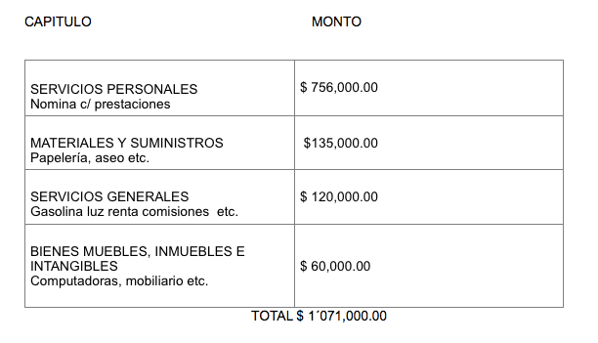
Nota:
Es un costeo en base al número de empleados, consumo promedio de papelería, artículos de aseo, prorrateo de energía eléctrica, consumo de combustibles y lubricantes, prorrateo de arrendamiento; adquisiciones de equipo de computo, mobiliario y equipo.

ADMINISTRACIÓN

2015-2018

FECHA DE ACTUALIZACIÓN: 16/JULIO/2016

